**欧姆定律**

一、电流与电压、电阻的关系

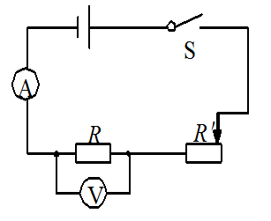1.实验方法：

2.实验电路图

1. 实验结论

（1）电流与电压的关系： ；

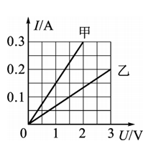图像如下：

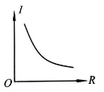（2）电流与电阻的关系： ；

图像如下：

3.滑动变阻器的作用：①实验前调节： ；

②探究电流与电压关系的实验中调节： ；

③探究电流与电阻关系的实验中调节： ；

4.若实验只得出一组数据： ；

5.对于I-R图象，如何改进可以直观看出I与R的关系： ；

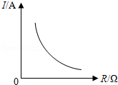【例1】某同学在探究“电流跟电压、电阻的关系”时，根据收集到的数据画出了如图所示的一个图象．下列结论与图象相符的是（ ）

A．电阻一定时，电流随着电压的增大而增大

B．电阻一定时，电压随着电流的增大而增大

C．电压一定时，电流随着电阻的增大而减小

D．电压一定时，电阻随着电流的增大而减小

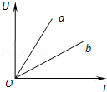【例2】某同学在探究“电阻上的电流跟两端电压的关系”时，发现通过电阻a、b的电流随电压变化情况如图所示，则下列结论与图象相符的是（　　）

A．电阻一定时，电流随着电压的增大而减小

B．电压相同时，阻值大的电阻通过的电流大

C．电流相同时，阻值小的电阻两端的电压大

D．两电阻阻值的关系是Ra＞Rb

二、欧姆定律

1.欧姆定律公式： 、（公式变形： 、 ；)

2.利用欧姆定律解决比例问题

（1）在串联电路中，若R1=3Ω，R2=4Ω，R3=5Ω；则

①I1：I2：I3= ；②U1：U2：U3= ；

（2）在并联电路中，若R1=3Ω，R2=4Ω，R3=5Ω；则

①I1：I2：I3= ；②U1：U2：U3= ；

3.使用欧姆定律要注意：

（1）单位要统一：I→ ；U→ ；R→

（2）对象要统一：使用欧姆定律计算时，一定要写下标，当下标不能统一时，证明对象选错了。

（3）该公式适用于纯电阻电路（电能→内能），eg：电灯、电烙铁、电子炉、电饭煲、电熨斗等，欧姆定律不适用于电动机。

（4）在 公式里，

①电流不变时，电阻越大电压越大。（ 即： ）

②电压不变时，电阻越大电流越小。（即： ）

③导体两端电压为零，电阻值 。

④电压与电流的比值 。

⑤电阻是导体本身的特性，与 。

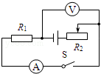**Tips1:电路的动态分析**

**问：当滑动变阻器滑片向右移动时电压表和**

**电流表示数如何变化？**

1. **先判断电阻如何变化——滑片向右移，R变 ；**
2. **再判断电压表测谁的电压——测 的电压；**
3. **联系串联分压规律——电阻越大，分得的电压就越 ；**
4. **串联电路中，电压的变化规律是 ；**
5. **R2的电压变 ，因此R1的电压变 ；**
6. **电流表示数变化一定与电阻大小变化 ，因此电流表示数变 ；**

【例3】关于公式R=菁优网-jyeoo，下列说法中正确的是（　　）

A．导体的电阻与导体两端电压成正比

B．导体的电阻与通过导体的电流成反比

C．导体的电阻与导体两端电压成正比，与通过导体电流成反比

D．导体的电阻与导体两端电压和通过导体电流都无关

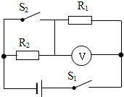【例4】如图所示的电路中，电源电压不变，闭合开关S1、S2，电压表示数为U1；接着只断开开关S2，此时电压表示数为U2，若已知U1：U2=5：3，则电阻R1和R2的阻值之比是（　　）

A．1：2 B．2：3

C．3：2 D．5：3

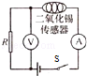【例5】二氧化锡传感器能用于汽车尾气中一氧化碳浓度的检测，它的原理是其中的电阻随一氧化碳浓度的增大而减小．将二氧化锡传感器接入如图所示的电路中，则当二氧化锡传感器所处空间中的一氧化碳浓度增大时，电压表示数U与电流表示数I发生变化，其中正确的是（　　）

A．U变大，I变大 B．U变小，I变小

C．U变小，I变大 D．U变大，I变小

三、欧姆定律的实际应用

1. 伏安法测定值电阻和小灯泡电阻

（1）实验原理： ；

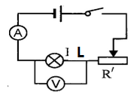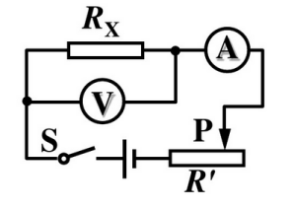（2）电路图：

（3）滑动变阻器的作用：

① ； ② ；

（4）注意：

①连接电路过程中，开关是 ；

②开关闭合前，滑动变阻器滑片放在 ；

（5）伏安法测定电阻与小灯泡的区别

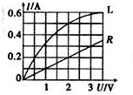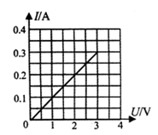① U-I图像

②数据处理

a、测量定值电阻 ，理由是： 。

b、测量小灯泡电阻 ，原因是： 。

【例6】小明在做“用伏安法测量某定值电阻R的阻值”的实验中：

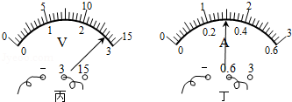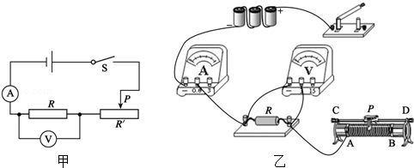

（1）请你按照图甲所示的电路图，以笔画线代替导线，将图乙小明未连接好的电路连接完整．

（2）实验前，为保护电路，滑动变阻器的滑片应置于　 　端（填“A”或“B”）．

（3）闭合开关，移动滑动变阻器滑片P，发现电压表始终无示数，电流表有示数，其原因可能是　 　（填符号）．

A．滑动变阻器断路 B．R断路 C．R短路

（4）排除故障后，当电压表的示数如图丙所示时，电流表的示数如图丁所示，则通过定值电阻的电流大小为　 　A，它的阻值是　 　Ω．

（5）通常情况下要进行多次测量并取平均值，其目的是为了　 　．

2、测量电阻方法拓展

（1）无电压表的情况

①待测Rx的电阻。现有定值电阻R0，恒定电压的电源，电流表一只，开关两个，导线若干。

②待测Rx的电阻。现有已知最大阻值的滑动变阻器，恒定电压的电源，电流表一只，开关两个，导线若干

（2）无电流表的情况

①待测Rx的电阻。现有定值电阻R0，恒定电压的电源，电压表一只，开关两个，导线若干。

②待测Rx的电阻。现有已知最大阻值的滑动变阻器，恒定电压的电源，电压表一只，开关两个，导线若干。

【例7】图甲是用伏安法测未知电阻R的实验图．

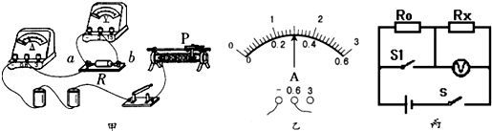

（1）请用笔画线代替导线，将图甲中实物电路连接完整．

（2）闭合开关，将滑片P向左滑动时，此时电压表示数为2.4V，电流表示数如图乙所示，其读数为I=　 　A，则未知电阻R=　 　Ω．

（3）若实验中只有一个电压表和一个已知电阻R0，小明设计了如图丙所示的电路，同样可以测量未知电阻Rx，请在空格内将实验步骤补充完整．

①闭合S、断开S1，用电压表测出待测电阻Rx两端的电压为U1；

②　 　，用电压表测出电源的电压U；

③请写出用测量值U、U1及R0来表示Rx的表达式：Rx=　 　．

1. 电阻的串并联
2. 串联电路的总电阻等于 ，

表达式为： ；

（2）并联电路的总电阻等于 ；

表达式为： ；

**Tips2：串联电路中，电阻越串越 ；并联电路中，电阻越并越 ，且总电阻比小的那个电阻还要小；**

【例8】有两个电阻R1、R2（R1＞R2），图中情况中阻值最大的是 （　　）

A．菁优网：http://www.jyeoo.com B．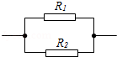 C．菁优网：http://www.jyeoo.com D．菁优网：http://www.jyeoo.com

【例9】一只10Ω的电阻与一只0.1Ω的电阻并联，并联后的总电阻（　　）

A．等于1Ω B．小于0.1Ω

C．等于10.1Ω D．大于0.1Ω小于10Ω